Подготовка к осмотру врачом диетологом
Осмотр диетолога нужен людям с патологическим весом — его избытком или дефицитом. Также к специалисту обращаются для разработки программ питания аллергиков, профессиональных спортсменов, кормящих женщин и людей, перенесших операции или сложные болезни.
Для первичного приема нужна подготовка к процедуре осмотра у диетолога:
- пищу и воду не принимать за 2 часа до приема;
- за сутки до визита исключить спиртное, мочегонное;
- перед посещением кабинета нельзя заниматься спортом.
Первый прием не проводится в первые дни менструального цикла. Рекомендуется взять с собой выписки и заключения других врачей, результаты анализов, инструментальных обследований.
Как проводится медицинский осмотр врачом диетологом?
Полный осмотр у врача диетолога включает изучение предоставленных медицинских документов и опрос пациента. Врачу важно знать режим питания, ежедневный график, факты нарушения пищевого поведения.
Затем доктор проводит взвешивание, делает замеры: объем запястья, живота, бедер. Оптимальная масса тела выводится по специальным формулам. Золотым стандартом диагностики в диетологии считается процедура биоимпедансометрия. Подобно аппарату ЭКГ, датчики подключаются к лодыжкам и запястьям. Это позволяет определить более 10-ти показателей, среди которых — содержание жира и воды.
На основании полученных данных специалист составляет диету, рекомендует водный баланс. Замеры и взвешивание проводят на каждом приеме, биоимпедансометрию один раз в месяц.
Что включает медосмотр врача диетолога?
Медицинский осмотр у врача диетолога занимает 20-40 минут и включает:
- опрос пациента;
- визуальный осмотр;
- снятие мерок и взвешивание;
- биоимпедансную диагностику;
- разработку индивидуального рациона.
Диетолог может привлекать других специалистов: эндокринолога, гинеколога.

Порядок прохождения процедуры осмотра диетологом
После опроса диетолог проводит взвешивание и снимает замеры. Согласно формуле выводит индекс массы тела и сопоставляет ее с фактическими данными. Проводит тестирование общего состояния путем биоимпедансометрии. Расписывает диету с учетом пожеланий и финансовых возможностей.

Норма и шаблон осмотра диетологом
Осмотр диетолога — норма для людей с избытком или дефицитом массы тела, с заболеваниями эндокринной системы, почек, печени, ЖКТ.
Осмотр диетолога — первый шаг к оздоровлению. Правильное питание позволит ускорить обменные процессы, стабилизировать соотношение жировой и мышечной массы.

Диетология - это область медицины, изучающая вопросы питания, в том числе и питания людей, имеющих различные заболевания. Это не просто наука о еде, а более глубокое понятие, которое отражает изучение причин излишнего веса: эндокринные проблемы, кардиопроблемы, гастроэнтерологические проблемы и т.д.
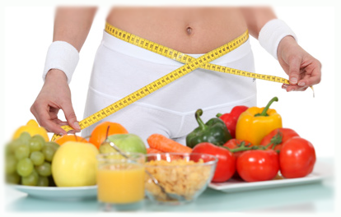Диетология направлена на рационализацию и индивидуализацию питания, но в первую очередь — на обеспечение безопасности питания. Она изучает принципы и правила питания, разрабатывает нормы рациона для здорового человека и при различных патологиях. Развитие этого раздела медицины было связано с углубленным изучением анатомии и физиологии пищеварительной системы, биохимических процессов в организме, появлением новых данных об обмене веществ.
Основная задача врача диетолога-эндокринолога Медицинского центра «Доброе сердце» - это диагностика и лечение заболеваний, провоцирующих избыточную массу тела или ее недостаток, а также разработка вкусного и полезного меню, которое поможет человеку не только сохранить красоту и здоровье, но при этом чувствовать себя сытым и энергичным.
Диета – так ли это страшно?
Диетология выделяет две разновидности специального пищевого режима:
- Питание по медицинским показаниям, связанное с необходимостью щадить желудочно-кишечный тракт или исключить поступление некоторых продуктов в организм. Позволяет быстрее восстановиться после травм, операций, тяжело переносимого лечения: облучения и химиотерапии. В зависимости от состояния применяется одна из стандартных лечебных диет или индивидуальное питание. Чаще это временные ограничения, постепенно рацион больного расширяется.
- Разработка нового стиля питания, обеспечивающего организм оптимальным количеством пищевых веществ, витаминов, минералов. Врач-диетолог учитывает возраст, вес и состояние здоровья человека, его предпочтения в еде, возможности в приобретении и приготовлении продуктов. В этом случае рекомендованный режим легко выдержать, не возникает чувства голода и раздражения. Для долгой и полноценной жизни соблюдать рекомендации необходимо целиком и полностью.

Диета – лечит все!

Особое питание требуется при многих заболеваниях. Часто диета бывает дополнением к основному лечению, но иногда остается основным или единственным методом терапии:
- Нарушение усвоения веществ из-за дефектов ферментов. Фенилкетонурия – исключение из пищи продуктов, содержащих фенилаланин, предотвращает глубокую умственную недостаточность. Непереносимость глютена, лактозы не дает такой выраженной патологии, но причиняет много неприятностей. Удаление источников этих элементов позволяет человеку чувствовать себя здоровым.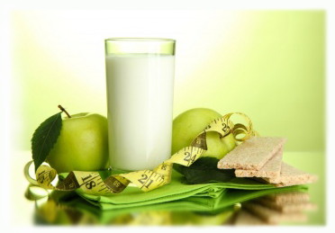
- Сахарный диабет. Ограничение легко усваиваемых углеводов помогает контролировать уровень глюкозы, не допускать ее резких скачков в крови. Это предотвращает развитие повреждения почек, диабетической патологии сосудов сетчатки глаза, нижних конечностей.
- Ожирение и метаболический синдром.
- Нормализация веса, правильное соотношение липидов в крови уменьшает риск атеросклероза, снижает давление, предотвращает жировое перерождение печени, инфаркт, инсульт. При переходе на правильное питание человек приобретает возможность нормально двигаться, без одышки, излишней нагрузки на суставы.
- Диета с уменьшением содержания белка требуется людям с хронической почечной недостаточностью, подагрой, увеличением содержания мочевой кислоты в крови.
- Хронические заболевания, истощающие больного (туберкулез, анемия, энтероколиты), потеря белка при ожоговой болезни, частых гемодиализах требует дополнительного введения в рацион протеинов.
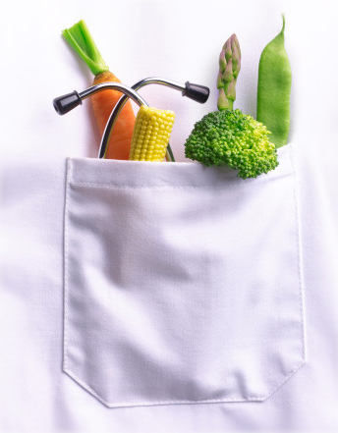Так что диета – это не жесткие ограничения, а способ жить долго, полноценно и активно вкусно.
Первичная консультация диетолога позволяет выявить проблемы пациента и определить возможности их коррекции.
Обратившись в сеть клиник «Мир Здоровья» в Колпино Вы получите не только подробную консультацию врача диетолога-эндокринолога, но необходимую диагностику:
- Назначаются осмотры узких специалистов, УЗИ, ЭКГ. Исследуется кровь на гормоны, липиды и их фракции, определяется функция печени, почек.
- Анализируются пищевые предпочтения, режим жизни. Разрабатывается меню, которого легко будет придерживаться.
По результатам диагностики составляется план обследования и наблюдения.

Биоимпедансометрия

Биоимпедансометрия (BIA) — метод диагностики состава тела человека посредством измерения импеданса – электрического сопротивления участков тела – в разных частях организма. Аппарат, предназначенный для проведения биоимпедансометрии, называется биоимпедансометр. Изначально оборудование было разработано для реанимационных отделений, с целью расчета введения лекарственных средств.

Применение

Существуют методики, при помощи которых на основании данных биоимпедансометрии можно приблизительно оценить следующие показатели:
- индивидуальное значение идеального веса
- количество жировой ткани в килограммах и в отношении к общему весу
- 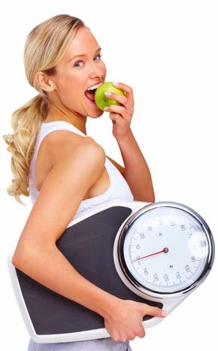количество внеклеточной жидкости (кровь, лимфа)
- количество внутриклеточной жидкости
- количество жидкости, находящейся в организме в связанном состоянии (в отёках)
- количество в килограммах и процентах активной клеточной массы (мышцы, органы, мозг и нервные клетки)
- индекс массы тела (ИМТ)
- основной обмен веществ (ккал) — обмен веществ за 24 часа в состоянии покоя
- соотношение ионов натрия и калия в организме (Na/К)
- отклонение измеренных величин от нормы
- проследить динамику изменений
Существуют различные страны производители биоимпедансометров. Некоторые устройства позволяют измерять не общее количество воды в организме, а разделение ее по отдельным составляющим — внеклеточная, внутриклеточная и межклеточная вода. В домашних условиях возможно определение состава тела упрощенными биоимпедансометрами – бытовыми напольными весами с анализатором состава тела. Наиболее точны весы с 4-х сенсорной технологией, использующей для проведения измерений по всему телу стопы и ладони.

Противопоказания

Поскольку процедура анализа массы тела связана с прохождением слабого тока через тело
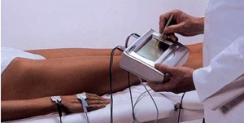 человека, то его не рекомендуют делать лицам с кардиостимуляторами и прочими вживлёнными электронными приборами, а также беременным женщинам.

Диагностика состояния нутритивного статуса

Нутритивный статус — это комплекс клинических, антропометрических и лабораторных показателей, характеризующих количественное соотношение мышечной и жировой массы тела пациента.
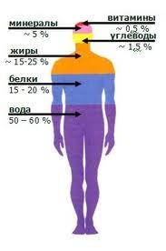Существует несколько факторов, влияющих и приводящих к заболеваниям внутренних органов человека. В том числе нарушение питания и самые распространненые виды нарушений - несоблюдение режима питания и несбалансированность рациона. Эти нарушения питания могут привести к нутритивной недостаточности, изменению основных функций внутренних органов, что в свою очередь способствует формированию патологии или обострению хронических заболеваний. Таким образом, полноценное питание составляет основу жизнедеятельности организма человека и является важным фактором обеспечения резистентности к патологическим процессам различного происхождения.
Наиболее часто отмечается недостаток в пище отдельных аминокислот, витаминов, растительных жиров, микроэлементов, пищевых волокон с одновременно избыточным потреблением холестерина, животных жиров и рафинированных продуктов.
По данным НИИ питания РАМН, от 40 до 80% жителей крупных городов имеют нарушения иммунитета, 30% россиян имеют разнообразные заболевания
пищеварительной системы, резко ухудшающие процессы
всасывания и переваривания пищи:
- дефицит витамина С в пищевом рационе отмечается у 70-100% населения,
- дефицит витаминов группы В и фолиевой кислоты - у 40-80%,
- дефицит бета-каротина - у 40-60%,
- дефицит селена - у 85-100%.
Также по данным НИИ питания РАМН большинство пациентов, поступающих в больницы, имеют следующую статистику нарушения нутритивного (пищевого) статуса:
- у 20% - истощение и недоедание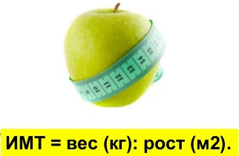
- у 50% - нарушениями жирового обмена
- до 90% имеют признаки гипо-, а то и авитаминозов
- у более чем 50% обнаруживаются изменения иммунного статуса
Практически здоровый организм должен получать ежедневно 12 витаминов, 18 аминокислот, целый комплекс микроэлементов, минералов.Нутриенты - это необходимые нашему ооганизмы белки, жиры и углеводы, при даже незначительном дефиците которых включаются механизмы компенсации, которые призваны защитить жизненно важные органы путем перераспределения пластических и энергетических ресурсов. Другими словами:
- сердечно-сосудистая система - снижаются сердечный выброс и сократительная способность миокарда, может развиться атрофия и интерстициальный отек сердца;
- дыхательная система и ЖКТ - слабость и атрофия дыхательных мышц приводит к нарушению функции дыхания и прогрессирующей одышке,поражение ЖКТ проявляется атрофией слизистой оболочки и потерей ворсинок тонкой кишки, приводящих к синдрому мальабсорбции;
- кровеносная система - снижается число и функциональная способность T-лимфоцитов, отмечаются изменения свойств B-лимфоцитов, гранулоцитов, что приводит к длительному заживлению ран;
- нервная и эндокринная системы - подвергается опасности функция гипоталамо–гипофизарной системы.

Диагностика

Пациенты с недостаточностью и нарушениями питания встречаются в практике очень часто, практически постоянно, но недостаточное внимание врачей к нутритивному статусу пациентов, в следствии чего скрытое течение гипотрофии на начальных этапах и т.д., приводит к обнаружению нарушений уже на поздних стадиях, когда имеются необратимые изменения. Врач- диетолог медицинского Центра "Доброе сердце"проведет своевременный анализ и оценку нутритивного статуса и поможет Вам, как предотвратить возможные проблемы со здоровьем, так и решить уже существующие
Составление индивидуальной программы питания на основе оценки нутритивного статуса.

Уважаемые посетители!
На нашем сайте Вы можете ознакомиться с ценами приема врачей и записаться через наш колл-центр по тел.: 8939-700-23-20 и 8(8482) 61-76-08.
Конец формы
Начало формы
Диетология
Прием (осмотр, консультация) диетолога (1-1,5 часа) (1300 руб.)
Оценка нутритивного статуса (1100 руб.)
Составление индивидуального меню на основе оценки нутриционного статуса (1100 руб.)
Прием (осмотр, компьютерная диагностика, тестирование, консультация) диетолога, ПОВТОРНЫЙ (1 часа) (1100 руб.)



